**2024年新生入学须知**

报到时间：2024年9月5-6日（周四、五） 08:30-17:00

报到地点：天津滨海新区大港学苑路600号（报到当天经**学海路**学院北门入校）

一、携带物品

1.《录取通知书》、本人二代身份证、8张1寸蓝色背景免冠近照；

2.个人纸介质档案（凭《录取通知书》到原毕业学校领取）；

3.兵役登记证或相关证明。（未在开学前完成登记的新生，入学后统一办理）

**专项咨询电话：13388038904（资助） 17720105807（兵役） 022-63303807**

**服务时间为：每周一至周五 8:30-15:30**

二、党团组织关系转入事宜

党员关系转至：中共天津国土资源和房屋职业学院委员会；团员关系转接：纸质档案齐全，需办理转出手续并注明团费交至时间，团员关系网上转入手续在开学报到后统一办理。

三、新生户籍迁移事宜

1.天津本市学生户口不用办理户籍迁移手续；

2.外省市学生可自愿办理户口迁移；

3.迁入地址：天津国土资源和房屋职业学院（天津市滨海新区大港学府路600号）；

4.说明：①办理户籍迁移时，户籍性质根据天津市户籍管理规定全部为居民户口。②就读期间，非应届新生办理户口迁移，将按照市公安局统一安排的时间办理。③就读期间，学生集体户口不准迁移至本市其他家庭户，但可以迁移至到滨海新区人才市场集体户。具体办法按《天津市滨海新区人民政府关于印发滨海新区户籍制度实施细则（试行）的通知》津滨政发〔2023〕25号文件执行，自行办理。

**户籍专项咨询电话：022-63303811 服务时间为：每周三 9:00-15:30**

四、学生宿舍新生入住事项

1.新生报到期间可**自愿购买学校统一招标的床品供货商提供的床上用品**，届时学院**将邀请天津市纤维检验所专业人员对“新生自带床品”进行检验，严禁不合格床品**流入学生公寓危害学生身体健康。学生应**慎重购买非学校集中售卖点出售的床上用品，一旦被骗或购买的为不合格床品，将会蒙受经济损失甚至危害学生身体健康；**

2.学生宿舍铺位规格为床长1.9米、床宽0.9米。自带蚊帐的学生，应准备**透明纱帘，公寓内**不得使用黑色或花色等不透明的蚊帐；

3.宿舍公共区域装有吹风机，无需自带。宿舍内**不得携带台式电脑、电磁炉、电褥子等大功率电器，**严禁饲养宠物，**严禁吸烟、使用酒精炉、煤气炉、各种灌装气体及易燃易爆等危险品。**新生可自备带**一个**有开关功能长约2米的电源接线板。

**公寓中心咨询电话**：022-63303845 工作日 9:00-16:00

五、特别提示

1.因故不能按期报到或放弃入学资格的新生，须用微信扫描下面二维码进行登记。**请假的学生**，**延期报到时间不得超过9月20日，未请假或请假逾期者（除因不可抗力等正当事由以外），视为放弃入学资格；**



2. 学院在新生报到时对新生入学资格进行初步审查，录取身份信息必须与高考报名身份信息相同，审查合格的办理入学手续，予以注册学籍，否则不予注册；

3.**报到前**申请退学的学生，学院将在报到工作结束后统一全额退回学生已交的全部费用；**报到后**申请退学的学生，依据教育部和学院相关规定按月退回学生剩余学费、住宿费（一学年实际在学时长按照10个月核算）；

4. 新生报到期间，学院**不会安排任何人员**到学生宿舍收取班费、学杂费、书本费、专升本报名费等费用，谨防上当受骗；

5. 成功办理国家助学贷款的同学，无需进行网上缴费。开学报到当天携带贷款回执单，在迎新现场“绿色通道”处，办理入学缓交学费手续。

六、来校乘车路线

**市区：**乘坐186路（176路可直达学院）、659路、652路、161路和688路到“世纪广场”站下车，改乘522路到天津国土学院站下车即到。

**塘沽：**乘坐130路到终点站，东行200米即到。

**自驾车：**天津市区至洞庭路与外环线交口，上津港高速，下高速第一个红绿灯左转200米即到。

★★★学院将在开学报到前通过学院官网、公众号公布具体接站事宜。

七、学院地址及联系方式

学院地址：天津市滨海新区大港学苑路600号

邮 编：300270

招生咨询：**022-63303817 022-63303848** **022-63303873（传真）**

学籍咨询：022-63303815 17720137540（服务时间：9:00-16:00）

网 址：[www.tjgfxy.com.cn](http://www.tjgfxy.com.cn)

公 众 号：tjgfxy

QQ咨询群：585797373（天津分类） 102131918（全国统考）

E-mail：[tjgfxyzb@163.com](mailto:tjgfxyzb@163.com)

天津国土资源和房屋职业学院

招生就业办公室

2024年4月

**2024级新生使用中国农业银行APP交费须知**

2024年，我院录取的**所有新生**均采用中国农业银行**“手机银行”**交纳学费和住宿费，为帮助新生快速准确的交纳学费和住宿费，现将交费的相关要求通知如下。

一、交费时间

2024级新生交费时间：2024年7月15日至9月2日。

二、交费明细

|  |  |  |  |  |  |
| --- | --- | --- | --- | --- | --- |
| **专 业 名 称** | **费用**  **合计** | **费用明细** | | | |
| **学 费**  **（元/年）** | **住宿费**  **（元/年）** | **书费** | **保险费** |
| 1.广告艺术设计  2.艺术设计 | **9000** | 8000 | 1000 | 入学后由教材供应商按实际发生书费收取。(根据专业，预计200-400元不等) | 入学后按社会保障中心规定的最终收费标准收取。（预计费用为700元左右） |
| 3.工商企业管理 | **6000** | 5000 | 1000 |
| 4**.除以上3个专业之外的其它所有专业** | **6500** | 5500 | 1000 |

1. 交费方式：使用“中国农业银行APP”交费。使用方法如下：

（一）没有开通农业银行手机银行的同学，须持本人身份证原件、银行卡及智能手机去当地农业银行网点进行开通。（也可请家长开通农业银行手机银行后进行代缴）

（二）使用农业银行APP交纳学费的操作方式

打开“中国农业银行”APP后，点击“全部”-“生活缴费”-“银校通”进入缴费界面，进行学院名称搜索后输入学生**身份证号和姓名**，点击下一步进入缴费界面，点击右下角“缴费”按键进行缴费。（如下图）

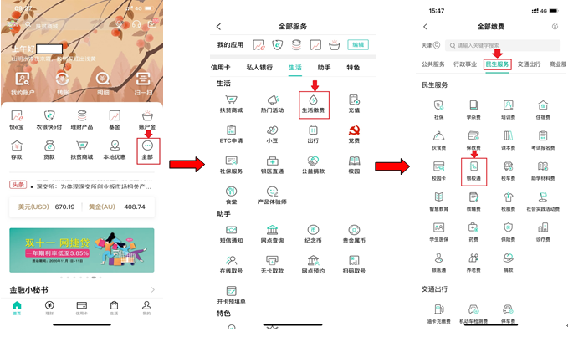

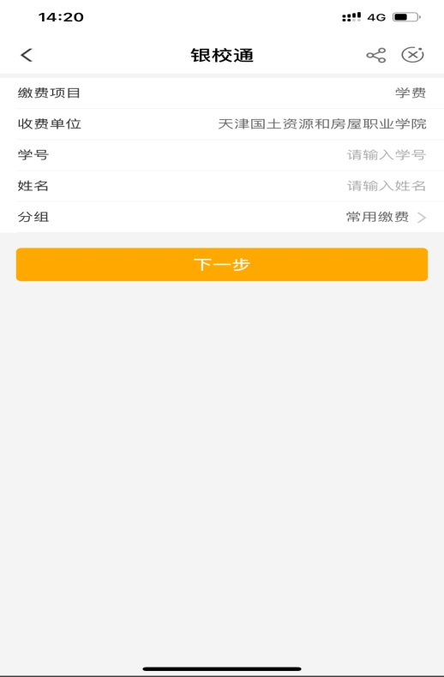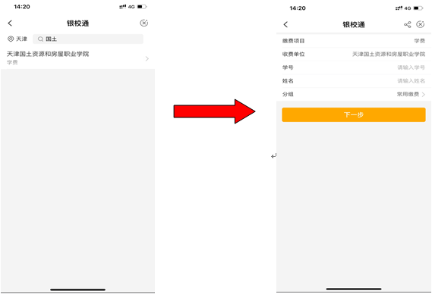

**“学号”处填写身份证号**

天津国土资源和房屋职业学院财务部

2024年4月